Методические рекомендации по организации регистрации и обучения работников образования по образовательным программам повышения квалификации

В соответствии с письмом №66-02.30/ЛБ от 29.01.2020 члена Совета Федерации Л.Н. Боковой на площадке Экспертной группы по образованию рабочей группы по вопросам совершенствования государственной политики в сфере развития информационного общества Комитета Совета Федерации по конституционному законодательству и государственному строительству (ранее – Экспертного совета по информатизации системы образования и воспитания при Временной комиссии Совета Федерации по развитию информационного общества) реализуется календарь обучения работников образования до 2024 года.
Календарь представляет собой перечень тематик, по которым работники образовательных организаций могут пройти бесплатно одну или несколько программ повышения квалификации в рамках информационной базы. Обучение разделено на кварталы и соответствующие тематики, что позволит работникам пройти обучение по интересующих их тематике в свободное время с учетом своей нагрузки и возможностей, в том числе в каникулярное время либо без отрыва от работы. Обучение по программам повышения квалификации, включенным в календарь, включает изучение лекционного материала и получение удостоверения о повышении квалификации в электронной форме при успешном прохождении итоговой аттестации.
Для прохождения программ повышения квалификации педагогический работник должен быть зарегистрирован на сайте Экспертной группы по образованию рабочей группы по вопросам совершенствования государственной политики в сфере развития информационного общества Комитета Совета Федерации по конституционному законодательству и государственному строительству по адресу www.Единыйурок.рф.
Для прохождения регистрации пользователю необходимо перейти в раздел «Регистрация/Авторизация», кнопка которого расположена в верхнем меню на сайте.
После регистрации необходимо авторизоваться и перейти в «Личный кабинет».
Если пользователь ранее регистрировался на сайте, то ему необходимо авторизоваться на сайте также через раздел «Регистрация/Авторизация».
Далее пользователю необходимо на странице «Личного кабинета» нажать на кнопку «Редактировать» (Скрин №1).
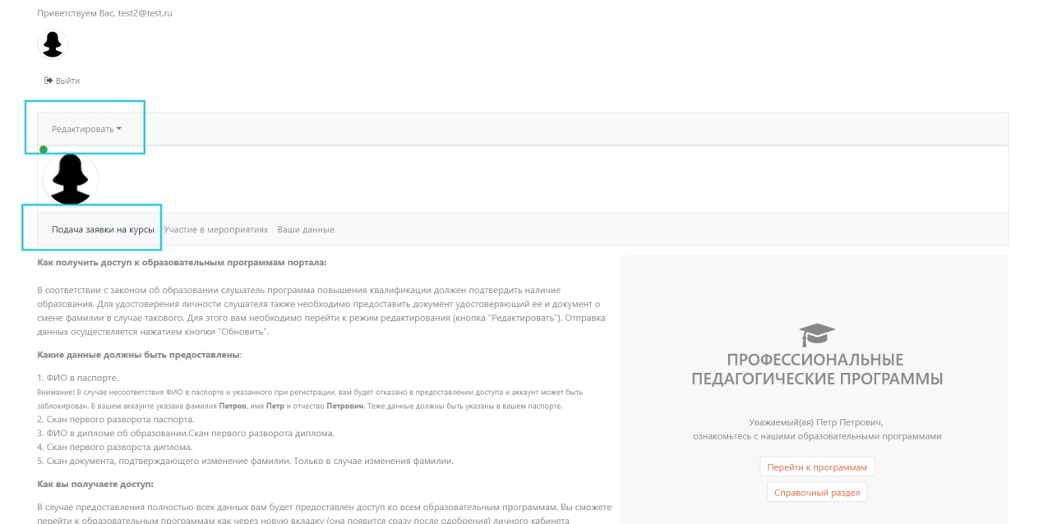
Скрин №1
После нажатия на кнопку «Редактировать» пользователю будет необходимо предоставить информацию о себе и загрузить необходимые документы.
Необходимо ввести данные во все поля «Фамилия», «Имя» и «Отчество». Важно, что заполняемое ФИО должно соответствовать ФИО, указанное при регистрации на сайте. Также на данной странице необходимо загрузить следующие документы:
- Для удостоверения личности скан третьей страницы паспорта (загрузка данного документа обязательна);
- Для подтверждения наличия образования скан первого разворота диплома (загрузка данного документа обязательна);
- В случае изменения фамилии, когда в паспорте и дипломе разные, необходимо предоставить скан документа, подтверждающего ее изменение. Например, скан свидетельства о браке или справки об изменении фамилии (обязательное поле для лиц, сменивших фамилию).
После заполнения необходимых полей и выбора документа для закачки на сайт необходимо нажать на кнопку "Далее" и потом "Отправить". Отправка осуществляется сразу и повторно добавлять не требуется (возможно только в случае не изменения статуса пользования и отсутствия доступа к лекциям).
В конце необходимо нажать синюю (или оранжевую) кнопку "Обновить" (Скрин №2).

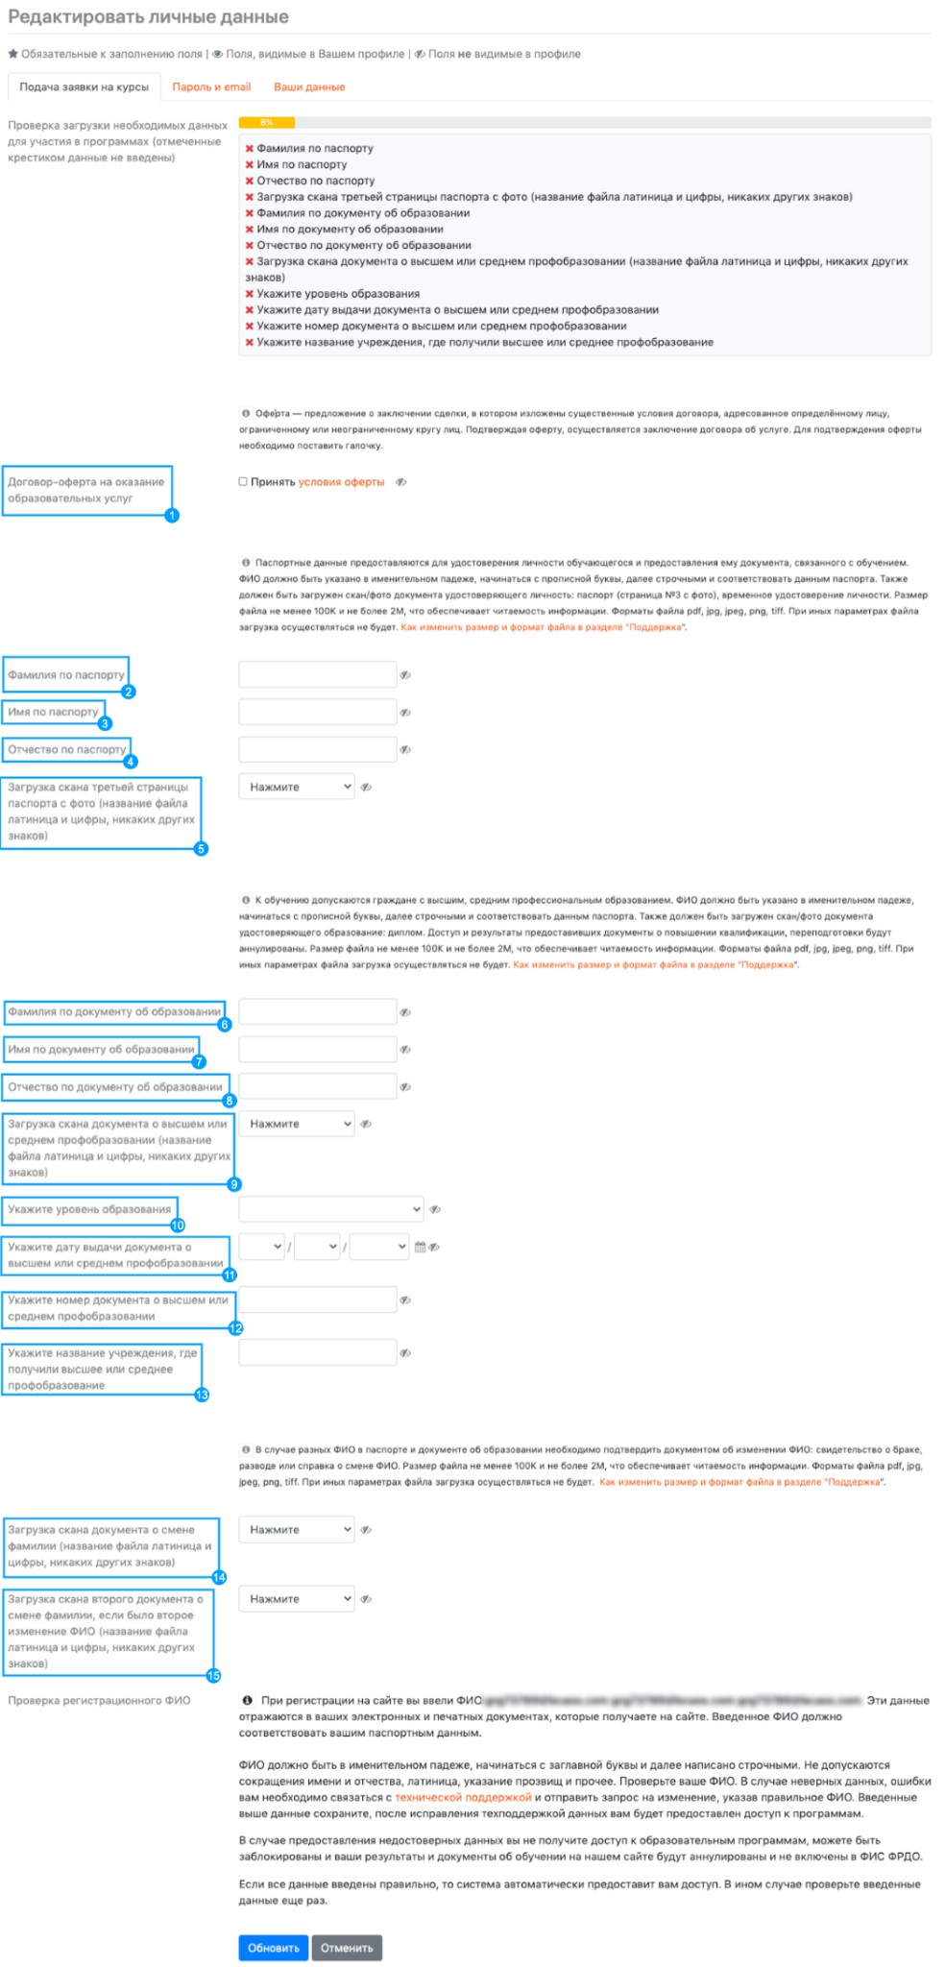
Скрин №2

Проверка предоставленной информации и документов осуществляется в два этапа:
- Автоматическая проверка. Если загруженные документы и предоставленная информация совпадают, то система автоматически предоставляет пользователю доступ к обучению.
- Ручная проверка. Модераторы проверяют загруженные копии документов о личности и об образовании.
Если пользователь прошел автоматическую проверку, то ему будет предоставлен доступ автоматически – так в личном кабинете появится новая вкладка "Образовательные программы", где пользователю будет доступно дополнительное меню (Скрин №3):
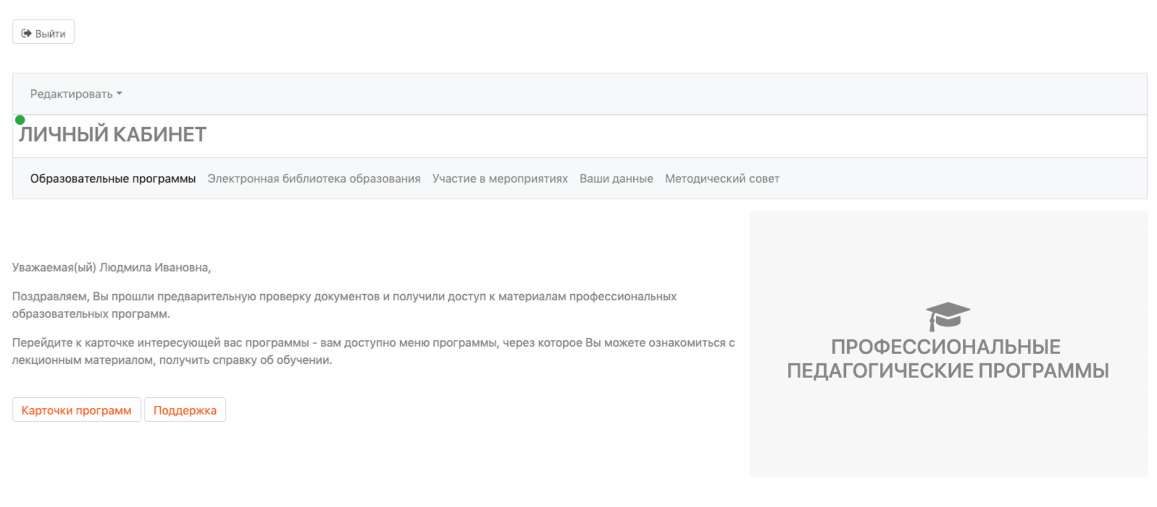

Скрин №3

Также в разделе «Курсы» в подробном описании каждой программы будет доступно аналогичное меню, которое предоставляет включает доступ к лекционному материалу, получению справки и прохождению итоговой аттестации (Скрин №4):
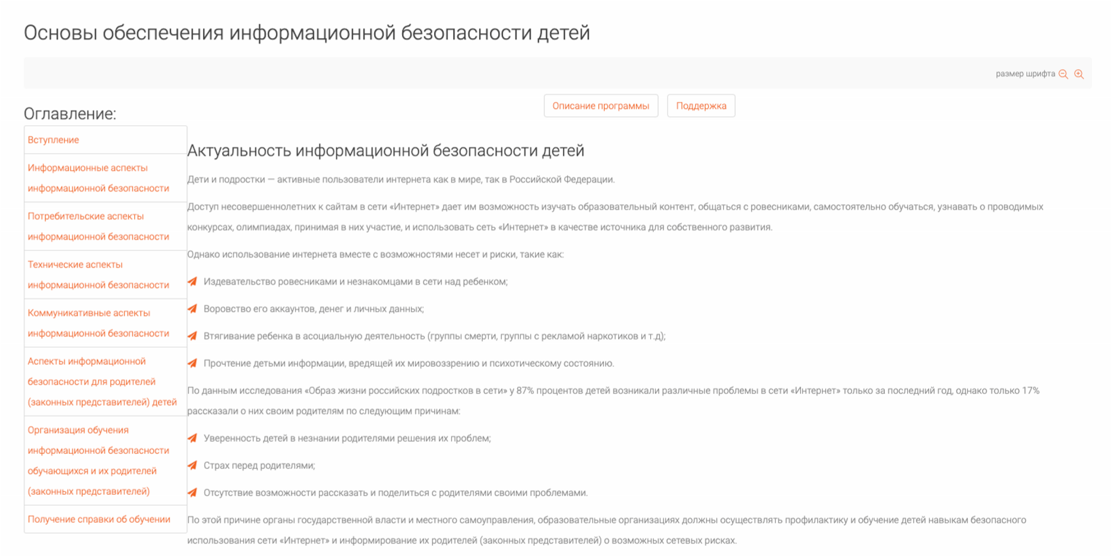
Скрин №4

В программах повышения квалификации справка об обучении предоставляется после изучения лекционного материала. Так на странице лекционного материала (Скрин №5) в оглавлении второй пункт снизу "Получение справки об обучении" (1). На этой странице пользователь может посмотреть пример справки об обучении и скачать ее (2). Справка скачивается самим пользователем. Справка об обучении предоставляется бесплатно.

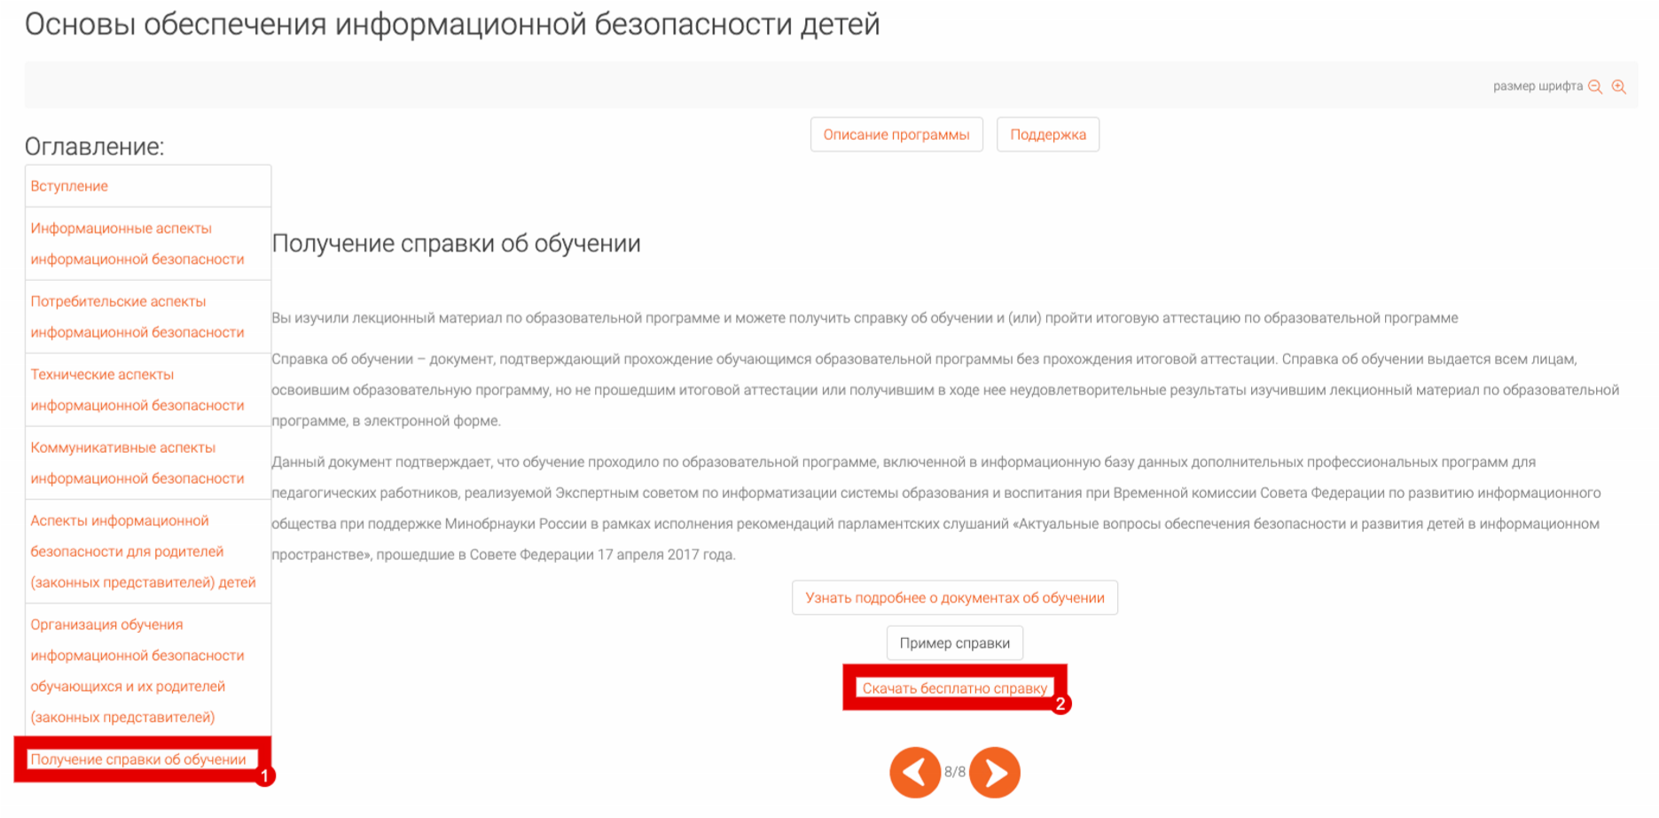

Скрин №5

Прохождение итоговой аттестации и получение удостоверения о повышении квалификации по программам Календаря обучения работников образования до 2024 года разделено на несколько этапов.
- На странице "Тест итоговой аттестации" (Скрин №6) необходимо нажать на кнопку "Старт" для открытия теста итоговой аттестации. Прохождение итоговой аттестации по программе повышения квалификации организованно дистанционно в форме теста, при успешном прохождении которого предоставляется удостоверение о повышении квалификации (в ином случае предоставляется только справка об обучении).

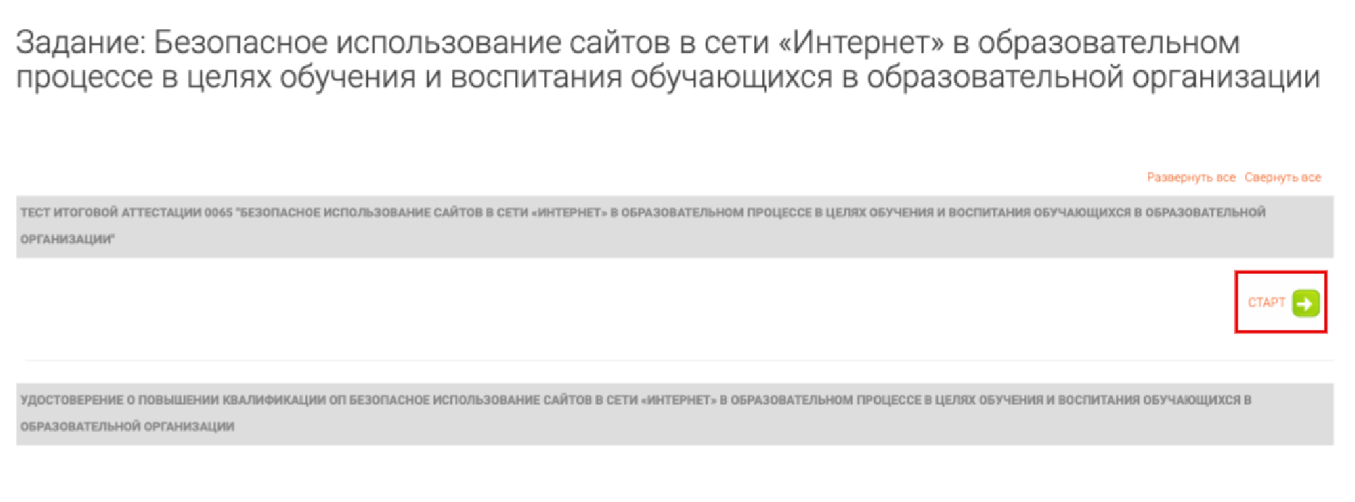
Скрин №6

- При успешном прохождении итоговой аттестации пользователь сможет открыть вторую вкладку "Удостоверение о повышении квалификации ОП", где будет отображена кнопка "Старт" (Скрин №7).
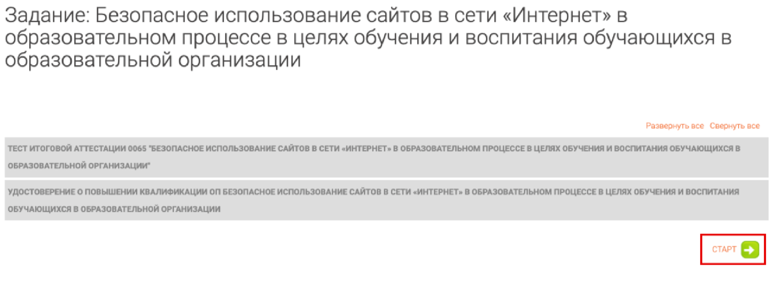
Скрин №7

- На данном этапе (Скрин №8) пользователь сможет перейти к странице получения удостоверения о повышении квалификации в печатной или электронной форме (для получения в электронной форме будет необходимо нажать на кнопку "Старт").

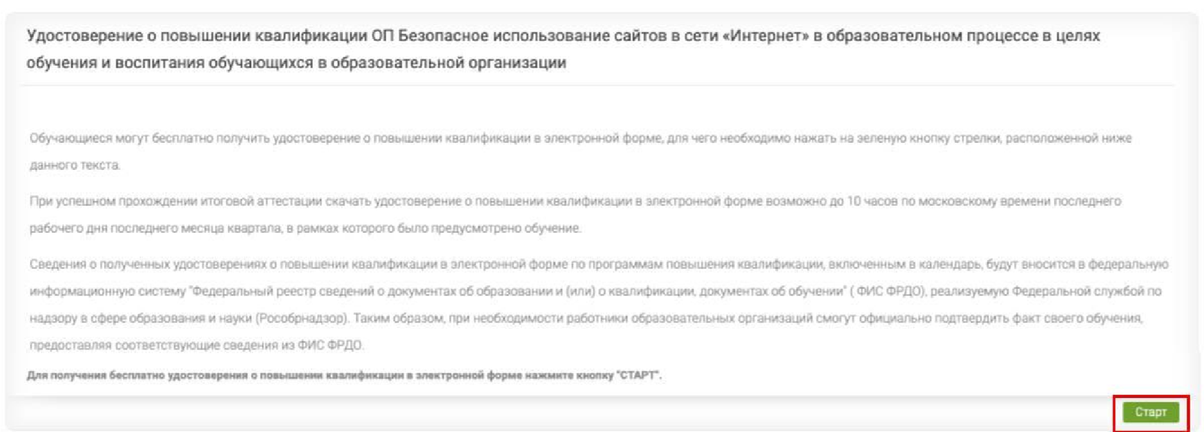
Скрин №8

- На данной странице (Скрин №9) обучайся сможет ознакомиться с порядком получения удостоверения о повышении квалификации в электронной форме и после нажатия на кнопку стрелки перейти к следующей странице.

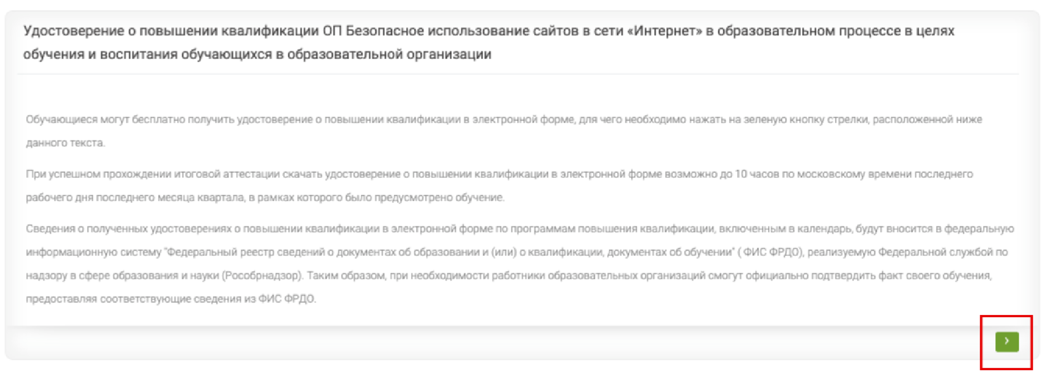
Скрин №9

- Перейдя на данную страницу (Скрин №10) пользователю необходимо нажать на кнопку "Скачать электронный документ".

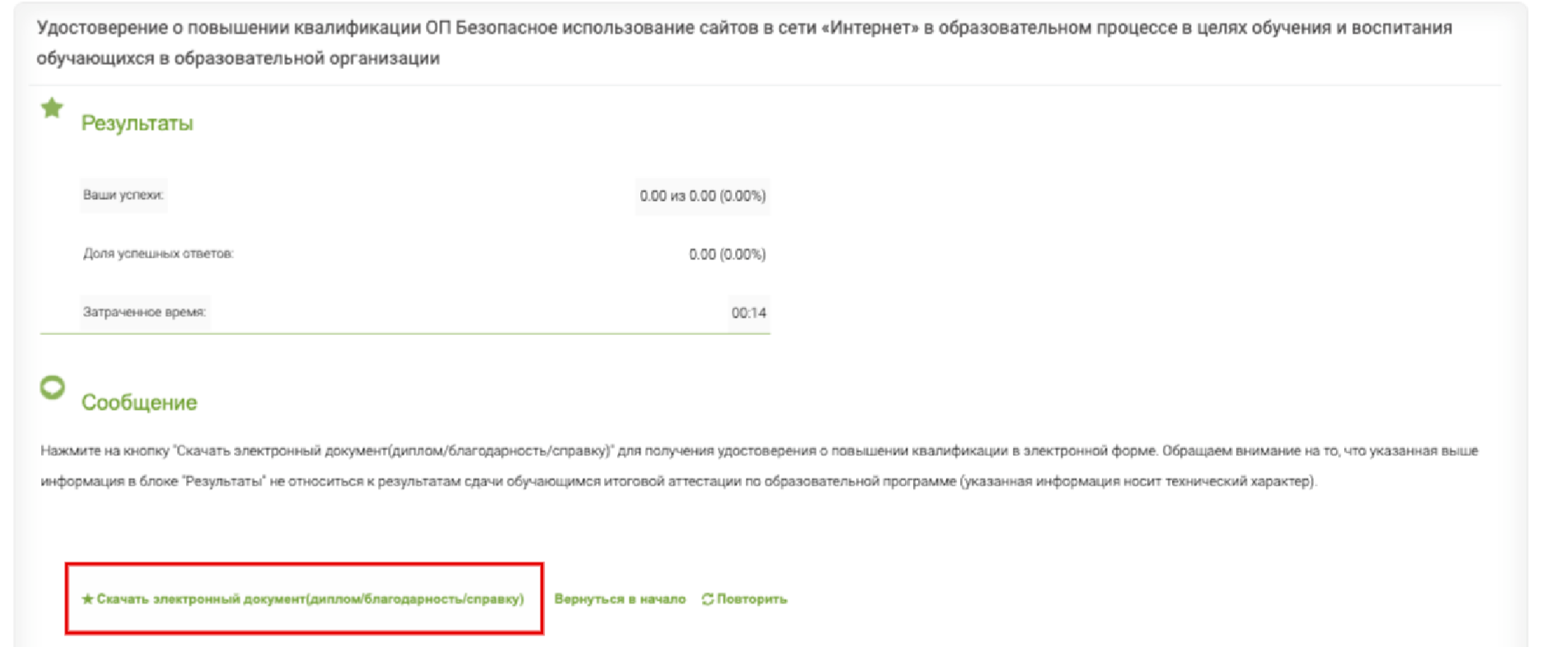
Скрин №10

- Перейдя на данную страницу (Скрин №11) пользователю будет бесплатно предоставлено для скачивания либо печати удостоверение о повышении квалификации в электронной форме, образец которого представлен ниже:

